高青县高城镇人民政府2018年政府信息公开工作年度报告
本报告按照《中华人民共和国政府信息公开条例》（以下简称《条例》）和《山东省政府信息公开办法》（以下简称《办法》）规定编制。
报告全文由概述、主动公开政府信息情况、依申请公开政府信息情况、政府信息公开复议诉讼和举报情况、政府信息公开工作机构和人员情况、存在的不足及改进措施六个部分组成，并附有相关统计表格。
报告中所列数据统计期限自2018年1月1日始，至2018年12月31日止。报告电子版可在高青县人民政府门户网站（www.gaoqing.gov.cn）查阅和下载。如对报告内容有疑问，请与高青县高城镇人民政府党政办公室联系，（地址：高青县高城镇高淄路505号；邮编：256301；电话：0533-6315004；传真：0533-6315994）。
一、概述
（一）强化组织领导。政务公开工作列入单位领导分工。进一步明确党政办作为政务公开工作主管科室，具体负责组织协调、指导推进、监督检查全镇政务公开工作，切实做到机构到位、责任到位、人员到位、经费到位，政务公开工作队伍建设进一步加强。
二、主动公开政府信息情况
将高城镇信息公开重点定位于全面公开机构职能、业务工作、政策法规、规划计划、统计数据、其他等相关信息。通过对政府信息、工作机制以及制度建设的主动公开，自觉接受公众监督，全力打造群众满意的阳光政府。
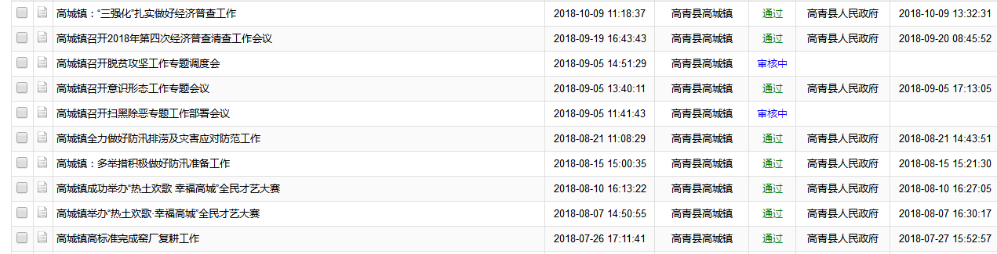
2018年，我镇在县政府网站共计公开各类政府信息26条。2018年，共报送信息207篇、调研报告2篇。其中：光明日报采用2篇，经济日报采用2篇，农民日报4篇，大众日报7篇，淄博日报采用16篇，新华网采用48篇，市级以上网站采用124篇；其他省级主流媒体采用宣传34篇，其中，中央电视台新闻频道采用2篇，山东电视台新闻频道播出3个专题，淄博电视台新闻频道播出3个专题，县政府门户网采用180篇，通过微信公众号高城镇人民政府公开发表信息107篇。

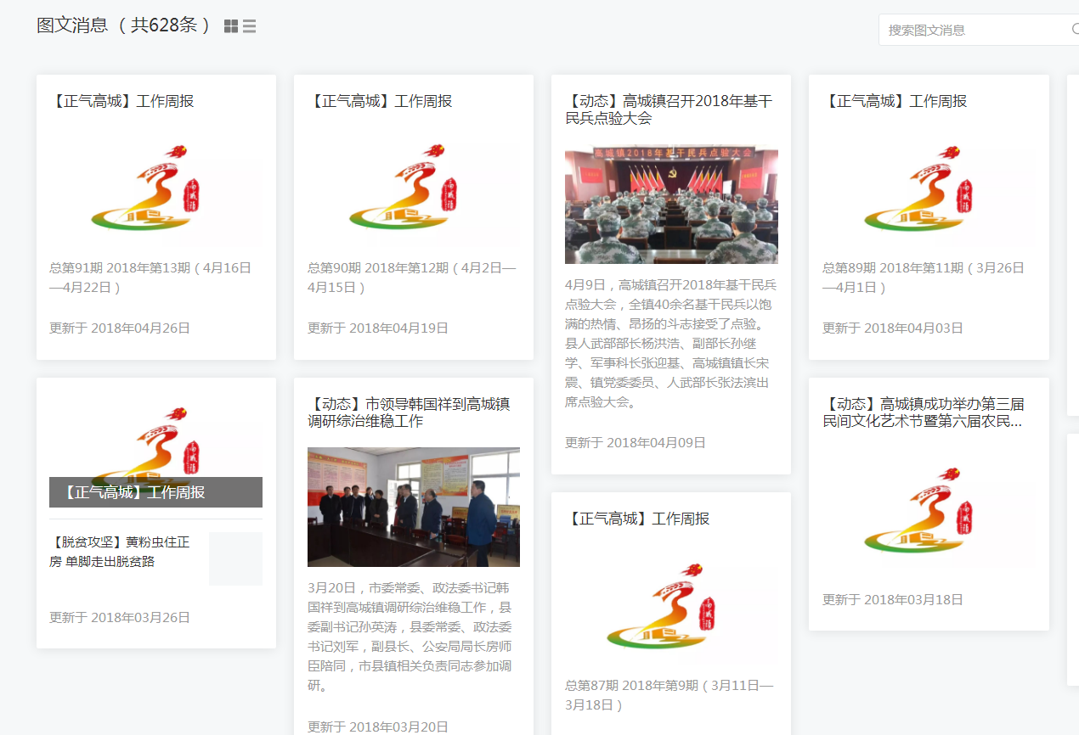
（一）建议提案办理结果公开情况
对涉及公共利益、公众权益、社会关切及需要社会广泛知晓的建议、提案办理复文全文公开。对政策性强、社会影响大的建议、提案办理结果，在公开后做好解读、回应和舆论引导工作。2018年，共主动公开人大代表建议和政协委员提案办理结果、办理情况3件。
三、依申请公开政府信息情况
（一）依申请公开处理情况
2018年度,高城镇共收到政府信息公开申请0件，结转下年度继续办理0件，上年结转政府信息公开申请0件。

（二）收费及减免情况
本年度，我单位在政府信息公开申请办理过程中，未收取任何费用。
四、政府信息公开复议诉讼和举报情况
2018年，高城镇因政府信息公开引起的行政复议0件，行政诉讼0件。
未收到政府信息公开工作群众举报。
五、政府信息公开工作机构和人员情况
（一）机构情况
县政府办公室作为全县政府信息公开主管部门，统筹负责全县政府信息公开组织协调、指导推进、监督检查等工作。县政府办公室信息调研科作为政府信息公开工作具体科室，2人负责政务公开工作，其中1人专职，1人兼职。
（二）人员情况
截至2018年底，全镇政府信息公开工作人员数量为2人，其中，专职工作人员2人，兼职工作人员0人。
六、存在的主要问题及改进措施
我镇政府信息公开工作虽然取得了一定的成效，但与建设法治政府的新要求、人民群众的新期待，还存在一些差距。主要表现为：部分单位对信息公开的重视程度不够，信息公开不够及时主动；政策解读形式单一、解读质量不高；政府信息公开目录不够规范，不便于公众查询信息等。
2019年，我镇将重点抓好以下几方面工作：一是加大政策解读力度，落实国家、省、市、县关于做好政策解读回应的相关规定，按照“谁起草、谁解读”的原则，实现政策性文件与解读方案、解读材料同步组织、同步审签、同步部署。同时，多运用数字化、图标图解等方式，增强政策解读的易读性。二是加强政务公开平台建设，用好管好政务新媒体，健全内容发布审核机制，强化互动和服务功能，保证发布信息内容合法、完整、准确、及时。

附件： 2018年度高城人民政府信息公开工作情况统计表

高城镇人民政府办公室
2019年1月19日

附件
2018年度政府信息公开工作情况统计表
（高城镇人民政府）
统 计 指 标 | 单位 | 统计数
一、主动公开情况
（一）主动公开政府信息数（不同渠道和方式公开相同信息计1条） | 条 | 216
其中：主动公开规范性文件数 | 条 | 0
制发规范性文件总数 | 件 | 0
（二）通过不同渠道和方式公开政府信息的情况
1.政府公报公开政府信息数 | 条 | 0
2.政府网站公开政府信息数 | 条 | 26
3.政务微博公开政府信息数 | 条 | 0
4.政务微信公开政府信息数 | 条 | 107
5.其他方式公开政府信息数 | 条 | 83
二、回应解读情况（不同方式回应同一热点或舆情计1次）
（一）回应公众关注热点或重大舆情数 | 次 | 0
（二）通过不同渠道和方式回应解读的情况
1.参加或举办新闻发布会总次数 | 次 | 0
其中：主要负责同志参加新闻发布会次数 | 次 | 0
2.政府网站在线访谈次数 | 次 | 0
其中：主要负责同志参加政府网站在线访谈次数 | 次 | 0
3.政策解读稿件发布数 | 篇 | 2
4.微博微信回应事件数 | 次 | 0
5.其他方式回应事件数 | 次 | 1
三、依申请公开情况
（一）收到申请数 | 件 | 0
1.当面申请数 | 件 | 0
2.传真申请数 | 件 | 0
3.网络申请数 | 件 | 0
4.信函申请数 | 件 | 0
5.其他形式 | 件 | 0
（二）申请办结数 | 件 | 0
1.按时办结数 | 件 | 0
2.延期办结数 | 件 | 0
（三）申请答复数 | 件 | 0
1.属于已主动公开范围数 | 件 | 0
2.同意公开答复数 | 件 | 0
3.同意部分公开答复数 | 件 | 0
4.不同意公开答复数 | 件 | 0
其中：涉及国家秘密 | 件 | 0
涉及商业秘密 | 件 | 0
涉及个人隐私 | 件 | 0
危及国家安全、公共安全、经济安全和社会稳定 | 件 | 0
不是《条例》所指政府信息 | 件 | 0
法律法规规定的其他情形 | 件 | 0
5.不属于本行政机关公开数 | 件 | 0
6.申请信息不存在数 | 件 | 0
7.告知作出更改补充数 | 件 | 0
8.告知通过其他途径办理数 | 件 | 0
四、行政复议数量 | 件 | 0
（一）维持具体行政行为数 | 件 | 0
（二）被依法纠错数 | 件 | 0
（三）其他情形数 | 件 | 0
五、行政诉讼数量 | 件 | 0
（一）维持具体行政行为或者驳回原告诉讼请求数 | 件 | 0
（二）被依法纠错数 | 件 | 0
（三）其他情形数 | 件 | 0
六、被举报投诉数量 | 件 | 0
（一）维持具体行政行为数 | 件 | 0
（二）被纠错数 | 件 | 0
（三）其他情形数 | 件 | 0
七、向图书馆、档案馆等查阅场所报送信息数 | 条 | 0
（一）纸质文件数 | 条 | 0
（二）电子文件数 | 条 | 0
八、开通政府信息公开网站（或设立门户网站信息公开专栏）数 | 个 | 0
（一）区县政府及其部门门户网站 | 个 | 0
（二）镇、街道办事处门户网站 | 个 | 0
九、政府公报发行量
（一）公报发行期数 | 期 | 0
（二）公报发行总份数 | 份 | 0
十、设置政府信息查阅点数 | 个 | 0
（一）区县政府及其部门 | 个 | 1
（二）镇办 | 个 | 0
十一、查阅点接待人数 | 次 | 0
（一）区县政府及其部门 | 次 | 0
（二）镇办 | 次 | 0
十二、机构建设和保障经费情况
（一）政府信息公开工作机构数 | 个 | 1
（二）从事政府信息公开工作人员数 | 人 | 2
1.专职人员数（不包括政府公报及政府网站工作人员数） | 人 | 2
2.兼职人员数 | 人 | 0
（三）政府信息公开专项经费（不包括用于政府公报编辑管理及政府网站建设维护等方面的经费） | 万元 | 0
十三、政府信息公开会议和培训情况
（一）召开政府信息公开工作会议或专题会议数 | 次 | 2
（二）举办各类培训班数 | 次 | 2
（三）接受培训人员数 | 人次 | 154
（注：各子栏目数要等于总栏目数量）

